附件1：
报 价 单
序号 | 项目 | 投标  单价 | 数量 | 合计（元）
脱黑水体水质检测（单位：元/个）
1 | 透明度 |  | 38*12
2 | 溶解氧 |  | 38*12
3 | 氧化还原  电位 |  | 38*12
4 | 氨氮 |  | 38*12
脱黑水体巡视费用（单位：元/次）
1 | 巡视费（元/次） |  | 10*12
污水处理厂水质检测（单位：元/个）
1 | CODcr |  | 13*24
2 | 氨氮 |  | 13*24
3 | BOD₅ |  | 6*12
4 | 粪大肠菌群 |  | 6*12
5 | 总氰化物 |  | 6*2
6 | 汞 |  | 6*2
7 | 镉 |  | 6*2
8 | 铬 |  | 6*2
9 | 铅 |  | 6*2
10 | 砷 |  | 6*2
11 | 六价铬 |  | 6*2
12 | 动植物油 |  | 6*2
13 | 石油类 |  | 6*2
14 | 阴离子表面  活性剂 |  | 6*2
污水处理厂泥质检测（单位：元/个）
1 | 含水率 |  | 6*2
2 | 总汞 |  | 6*2
3 | 总铬 |  | 6*2
4 | 总镉 |  | 6*2
5 | 总铅 |  | 6*2
6 | 总铜 |  | 6*2
7 | 总镍 |  | 6*2
8 | 总砷 |  | 6*2
9 | 总锌 |  | 6*2
应急监测（单位：元/个）
1 | CODcr |  | 30
2 | 氨氮 |  | 30
3 | BOD₅ |  | 10
4 | 总磷 |  | 10
5 | 总氮 |  | 10
投标总价
备注：投标单价应包含台班费、采样费、分析费、税费等全部费用。

投标人（盖章）：
法定代表人或其委托代理人（签章）：
2023年 月 日

市 | 县 | 水体名称 | 起点 |  |  | 终点 |  |  | 水体面积（平方公里） | 水体长度（公里）
市 | 县 | 水体名称 |  | 经度 | 纬度 |  | 经度 | 纬度 | 水体面积（平方公里） | 水体长度（公里）
黄石市 | 黄石港区 | 青山湖1、2、3、4号湖 | 1号湖 | 115.0582818 | 30.2343842 | 4号湖 | 115.0782659 | 30.24335733 | 0.48 | 2.00
黄石市 | 黄石港区 | 锁前港 | 锁前港梅家墩 | 115.0526904 | 30.24460139 | 汉池闸 | 115.0399882 | 30.24362962 | 0.02 | 2.00
黄石市 | 黄石港区 | 新闸港 | 大码头社区花湖加气站 | 115.0701495 | 30.25671915 | 鄂黄路8路公交车新闸站对面 | 115.0750058 | 30.25631951 | 0.048 | 2.40
黄石市 | 西塞山区、下陆区 | 彭家堑港 | 老下陆火车站 | 114.9874141 | 30.18509346 | 桂林南路 | 115.0435406 | 30.18429844 | 0.069 | 9.60
黄石市 | 西塞山区 | 李家坊港 | 东大洋混凝土公司 | 115.0465338 | 30.18031359 | 沿湖路 | 115.0449139 | 30.18434481 | 0.0027 | 0.60
黄石市 | 西塞山区 | 冶钢港 | 新建二村雨水港渠 | 115.1266273 | 30.20672279 | 新冶钢公司燃气加压混合站 | 115.1608474 | 30.21027114 | 0.05 | 3.72
黄石市 | 下陆区 | 五一湖、七一湖 | 五一湖 | 115.0471246 | 30.21368946 | 七一湖 | 115.051551 | 30.20699557 | 0.17 | 2.92
黄石市 | 下陆区 | 新下陆东港 | 智信塑业 | 114.9506576 | 30.21146652 | 金桥大道交汇处 | 114.9618017 | 30.11192996 | 0.0055 | 1.00
黄石市 | 下陆区 | 新下陆西港 | 长乐山工业园对面段 | 114.9345372 | 30.19663924 | 下陆区社会事务管委会段 | 114.9509197 | 30.17611848 | 0.008 | 1.00
黄石市 | 铁山区 | 铁金港 | 铁山区交警四大队 | 114.8960546 | 30.20825966 | 兴邦商砼桥头（交界) | 114.9095776 | 30.19055249 | 0.016 | 1.60
附件2： 黄石市脱黑水体基本信息表及分布图
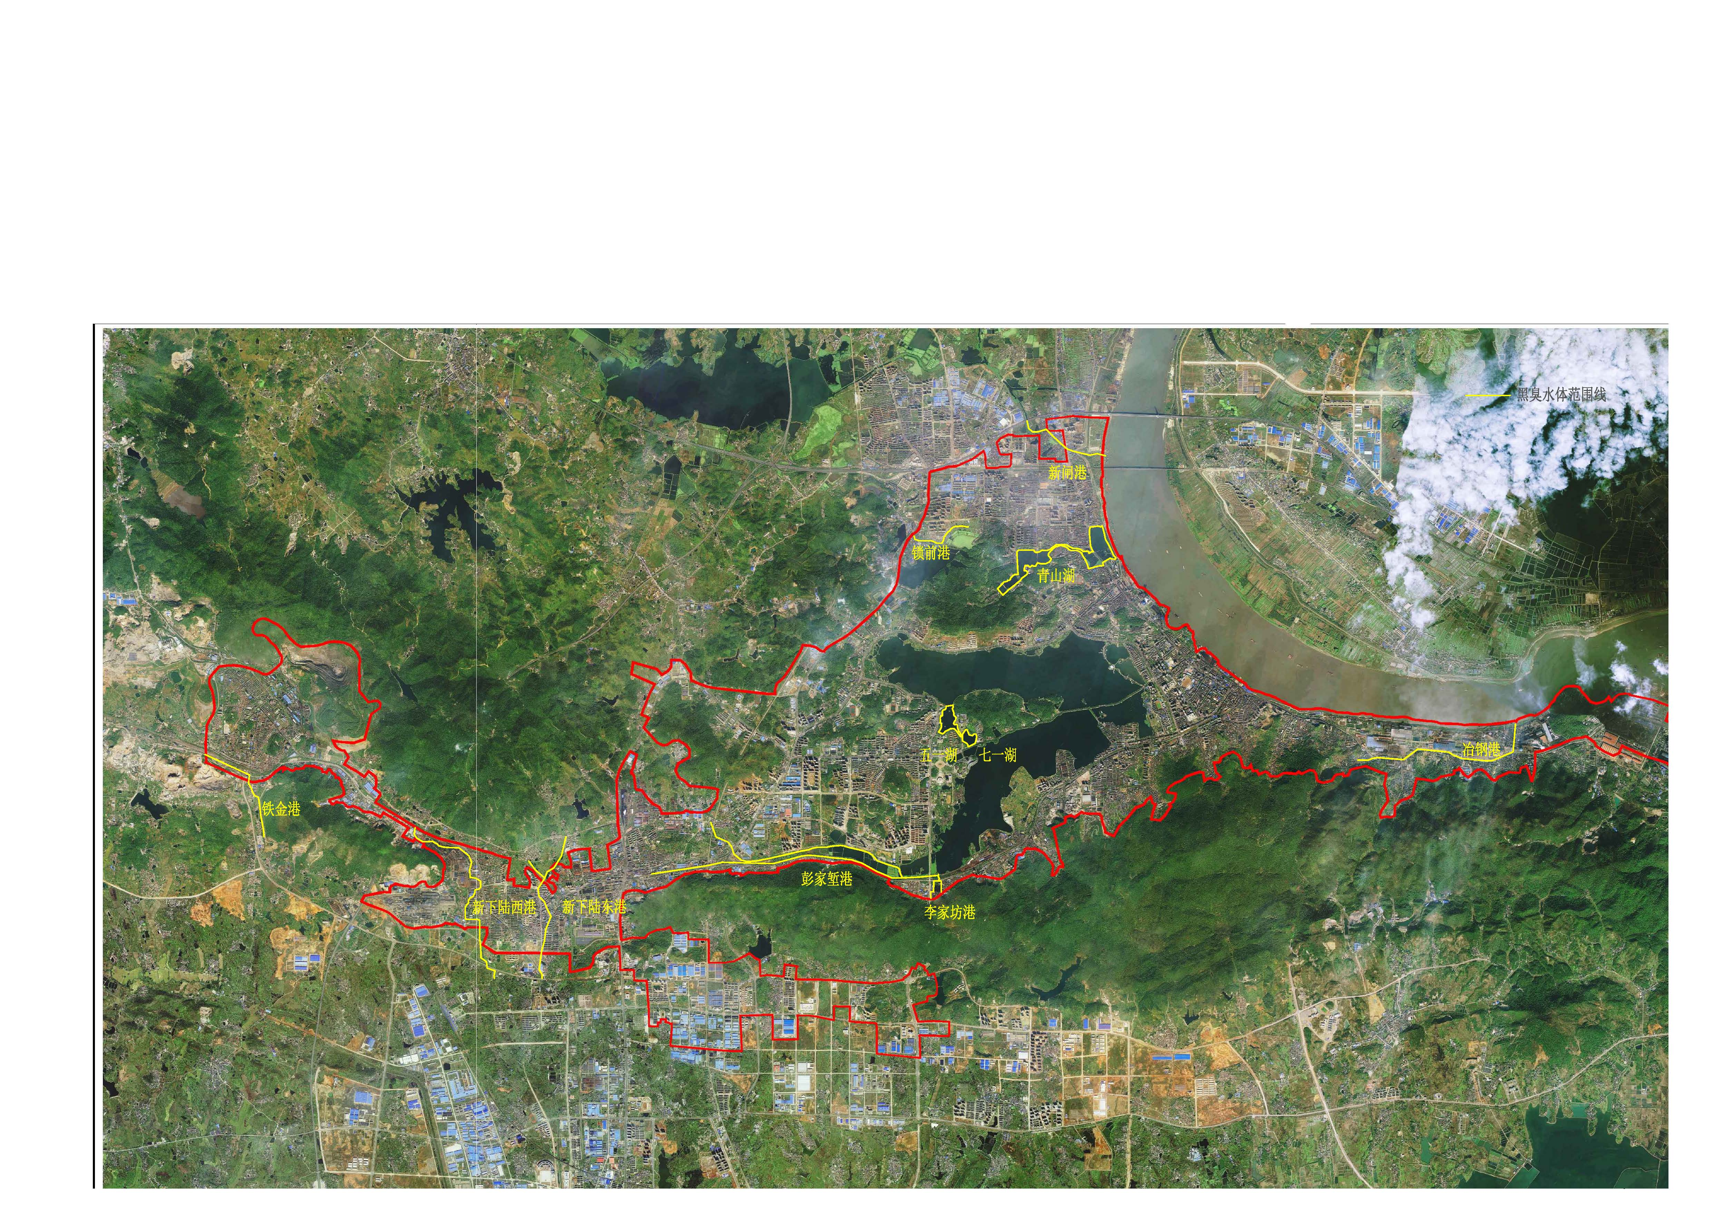
附件3.
污水处理厂、污水泵站位置信息表
类别 | 名称 | 位置
6座污水处理厂 | 磁湖污水处理厂 | 西塞山区磁湖东路13号（黄石城发集团旁）
6座污水处理厂 | 青山湖污水处理厂 | 黄石港区湖滨大道65号（环投污水公司内）
6座污水处理厂 | 花湖污水处理厂 | 黄石港区大码头村西侧（迎宾大道红星美凯龙后方）
6座污水处理厂 | 河西污水处理厂 | 河口镇政府牯牛洲村旁
6座污水处理厂 | 团城山污水处理厂 | 广州路与桂林路交汇处（宏维星都对面）
6座污水处理厂 | 山南污水处理厂 | 黄金山开发区兴隆嘴（黄石奥体中心旁）
13座污水泵站 | 牛尾巴污水泵站 | 牛尾巴桂花广场内
13座污水泵站 | 牧羊湖污水泵站 | 西塞山区牧羊湖车站旁
13座污水泵站 | 谈山污水泵站 | 下陆区谈山立交桥旁
13座污水泵站 | 沈家营污水泵站 | 黄石港区沈家营建材装饰城（湖北师范大学旁）
13座污水泵站 | 胡家湾污水泵站 | 胡家湾车站磁湖岸边附近
13座污水泵站 | 胜阳港污水泵站 | 海观山宾馆旁
13座污水泵站 | 杭州路污水泵站 | 团城山公园旁
13座污水泵站 | 白塔岩污水泵站 | 沿湖路嘉泰砂浆附近
13座污水泵站 | 冶钢污水泵站前池 | 黄石四中附近
13座污水泵站 | 风波港污水泵站前池 | 西塞山电厂附近
13座污水泵站 | 龙岗路污水泵站 | 黄石智能模具产业园附近
13座污水泵站 | 磁湖水系东3线和磁湖南线交汇处 | 西塞山区磁湖东路13号（磁湖污水处理厂内）
13座污水泵站 | 金洋大酒店门前污水井 | 黄石市十六中旁

